**Информация о гражданах, которые могут получать социальные услуги в Отделении дневного пребывания граждан пожилого возраста и инвалидов.**

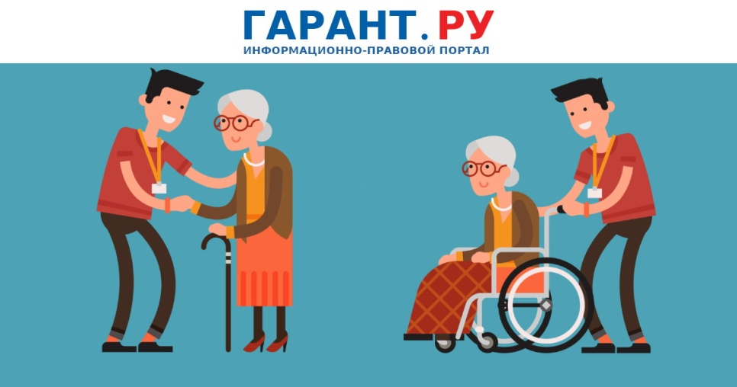

## http://www.garant.ru/files/1/5/1460851/socialnye-stacionarozameschayuschie-uslugi-pozhilym-grazhdanam-i-invalidam-novye-orientiry-dlya-sfery-socobsluzhivaniya-naseleniya_1200.jpgГраждане, нуждающиеся в постороннем уходе - граждане пожилого возраста и инвалиды, отнесенные к 3, 4 или 5 группе ухода в соответствии с приказом министерства труда и социального развитии Новосибирской области от 06.02.2020 года № 94 «Об утверждении Порядка проведения типизации и определения формата ухода (оценки индивидуальной нуждаемости) за гражданами пожилого возраста и инвалидами, нуждающимися в социальном обслуживании, в том числе гражданам с психическими расстройствами, признанным в установленном порядке нуждающимися в социальном обслуживании в полустационарной форме социального обслуживания по причине полной или частичной утраты способности, либо возможности осуществлять самообслуживание, самостоятельно передвигаться, обеспечивать основные жизненные потребности в силу заболевания, травмы, возраста или наличия инвалидности, в том числе в рамках пакета долговременного ухода.